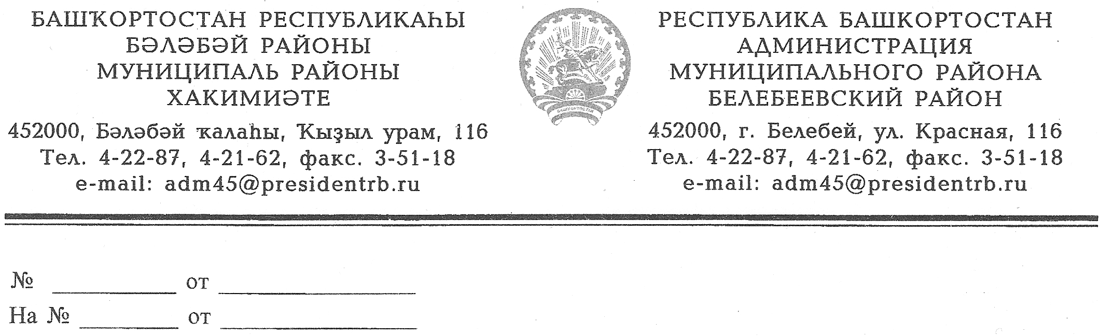
Начальнику отдела предпринимательства и потребительского рынка Администрации МР Белебеевский район РБ

ЗАКЛЮЧЕНИЕ
об оценке регулирующего воздействия
проекта постановления Администрации муниципального района
Белебеевский район Республики Башкортостан
«О внесении изменений в Постановление Администрации муниципального района Белебеевский район Республики Башкортостан от 26 декабря 2008 года №2982 «Об утверждении порядка создания и деятельности
координационного Совета по предпринимательству при Главе Администрации
муниципального района Белебеевский район Республики Башкортостан»»

Комиссия по оценке регулирующего воздействия проектов нормативных правовых актов муниципального района Белебеевский район Республики Башкортостан и экспертизе нормативных правовых актов муниципального района Белебеевский район Республики Башкортостан, затрагивающих вопросы осуществления предпринимательской и инвестиционной деятельности (далее – комиссия по ОРВ), в соответствии с порядком проведения оценки регулирующего воздействия проектов нормативных правовых актов муниципального района Белебеевский район Республики Башкортостан, затрагивающих вопросы осуществления предпринимательской и инвестиционной деятельности, утвержденным постановлением Администрации муниципального района Белебеевский район Республики Башкортостан от 23 июня 2015 г. №1312 (далее – порядок проведения ОРВ), рассмотрела проект Постановления Администрации муниципального района Белебеевский район Республики Башкортостан «О внесении изменений в Постановление Администрации муниципального района Белебеевский район Республики Башкортостан от 26 декабря 2008 года №2982 «Об утверждении порядка создания и деятельности координационного Совета по предпринимательству при Главе Администрации муниципального района Белебеевский район Республики Башкортостан»» (далее - проект акта), представленный отделом предпринимательства и потребительского рынка Администрации муниципального района Белебеевский район Республики Башкортостан (далее - разработчик).
В ходе рассмотрения материалов выявлено, что разработчиком проведены публичные консультации проекта акта и пояснительной записки в срок с 21 по 27 августа 2014 г. частично, так как в нарушение пункта 11 Порядка по ОРВ не опубликовано уведомление о проведении публичных консультаций в газете «Белебеевские известия». Кроме того некорректно составлена пояснительная записка к проекту акта:
- не уточнена проблема, на решение которой направлено принятие нормативного правового акта (пункт № 2),
- непонятна причина возникновения проблемы (пункт № 3),
- не предложены возможные варианты устранения проблемы (пункт № 5),
- некорректно описана основная цель проекта акта (пункт № 6),
- неконкретно описано изменение функций, полномочий, обязанностей и прав органов местного самоуправления муниципального района, а также порядка их реализации в связи с введением предлагаемого правового регулирования (пункт № 8),
- неверно определен ожидаемый результат, риски и ограничения, связанные с принятием нормативного правового акта (пункт № 11),
- сведения о размещении уведомлений о публичных слушаниях указаны не в полном объеме (пункт № 13).
Вывод:
Разработчиком не соблюден порядок по ОРВ в части организации публичных консультаций проекта акта, а также имеются основания для доработки пояснительной записки к проекту акта.

Рекомендации:
Провести публичные консультации в полном объеме в соответствии с порядком по ОРВ. Внести изменения в пояснительную записку. Повторно представить материалы в комиссию по ОРВ, с учетом вышеуказанных замечаний.

Зам.главы Администрации,
председатель комиссии по ОРВ А.А. Сахабиев

Исп. Волков А.С., тел.: 8(34786) 4-18-27

